Россия – великая держава, выдержавшая и выстоявшая в самых трудных испытаниях: годы интервенции, гражданскую войну. Анархию, самодержавие, тоталитарный режим, перестройку. Страна выстояла благодаря высокой духовности русского народа. Костромская область – неисчерпаемый источник пополнения духом патриотизма таких людей как Иван Сусанин, Юрий Смирнов. Именно здесь выросли удивительно щедрые люди, такие как Федор Васильевич Чижов, мать которого - Ульяна Дмитриевна Иванова воспитывалась в семье графа бригадира Ивана Андреевича Толстого имение которого находилось в селе Никольском Кологривского уезда (ныне село Никола Межевского района). Наша область – родина известных на весь мир знаменитостей – Федора Волкова, Николая Алексеевича Некрасова, Федора Ивановича Толстого – Американца, героя произведений А. Пушкина, А. Грибоедова, Л. Толстого.

Межевской округ – составная часть Костромской области, ее глубинка. И в нашей «глуши» выросли духовно богатые люди. Наш район – это та самая провинция, которой «прирастает» великий российский народ.

2024 год - год юбилейный для Межевского округа, которому исполняется 95 лет.

Главное наше богатство – люди, которые трудолюбивы и честны. Люди живут верой в Бога и светлое будущее своих детей. Многие места нашего района можно поистине отнести к святым местам: Княжая пустынь, храмы, родники. У нас чистые боры, тихие реки и речки, обильные охотничьи угодья, грибные и ягодные места. Район изобилует памятными и историческими местами: родовые гнезда графа Федора Толстого Американца и его сестры графини Марии Ивановны Лопухиной (Толстой) в селе Никола, Александра и Владимира Фигнеров в поселке Первомайский, вотчинные владения Никиты Романова и князя Бориса Репнина в Петушихе. Наш район - родина Героев Советского Союза Вьюгина, , Соколова. Нашу Никольскую среднюю школу закончили Михаил Базанков (писатель), Александр Щербаков (Ученый геологоразведчик), Федор Соколов (Ученый физик-атомщик). Мы гордимся своими земляками и хотим сделать наши места доступными для туристов, путешественников, краеведов и верующих Костромской области, России и зарубежья. **Мы хотим сохранить природу, нашего края для потомков.**

**1.Село Георгиевское - центр Межевского округа**. Расположено на реке Меже – левом притоке реки Унжи. Село основано в 1242 году. До начала 18 века входило в Кологривскую осаду Галичского уезда. Село было торговым центром. Этому способствовало его удобное местоположение на торговом тракте, проходившем из города Великий Устюг, через Никольск (Вологодская область) на Макрьев, Кострому, Юрьевец. Здесь ежегодно проводились три ярмарки: 2 сентября, 2 октября, 3 ноября, а также по воскресным дням проводились базары

Межевской район как административно – территориальная единица возник в январе 1929 году по постановлению Президиума ВЦИК от 8 октября 1928 года «О районировании Костромской губернии» и вошел в состав Нижегородского края. Село Георгиевское стало административным центром района. Оно находится в 55 км от железнодорожной станции Мантурово и в 65 км от города Шарья. В настоящее время в Георгиевском проживает 2698 человек. Здесь расположена администрация муниципального района , администрация Георгиевского сельского поселения, центральная районная больница, милиция, суд, прокуратура, Межевская средняя школа, музей и другие учреждения культуры и образования.

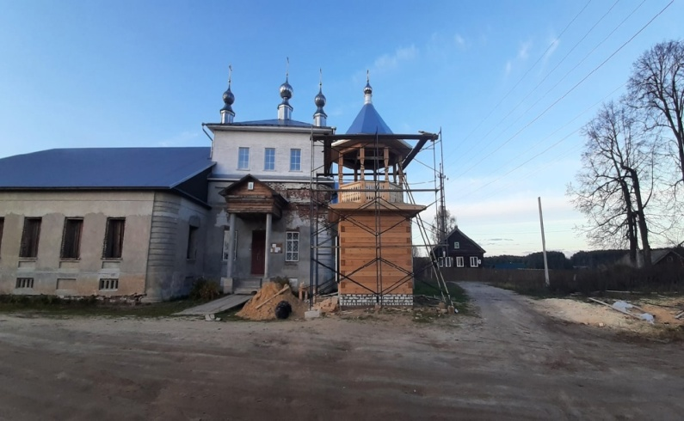История села Георгиевского начинается с постройки в 1242 году **церкви в честь Великомученика Георгия Победоносца**. Деревянная Георгиевская церковь неоднократно подвергалась пожарам и вновь отстраивалась. От деревянной церкви сохранились лишь только те захоронения, что были сделаны на ее территории, да надгробные камни. В 1820 году была построена церковь Георгия Победоносца в каменном исполнении. Строилась она на средства помещика Фигнера Владимира Самуиловича и частично на средства прихожан. Но так как В. Фигнер умер раньше, чем было закончено строительство, то для семьи не был предусмотрен семейный склеп. Каменная церковь снаружи имела крестообразный вид. Сейчас по тому, что осталось от церкви можно лишь предполагать, как она располагалась на «Монастырке» - горе, на которой стоял храм. В настоящий момент ведутся ремонтные работы, построена колокольня.

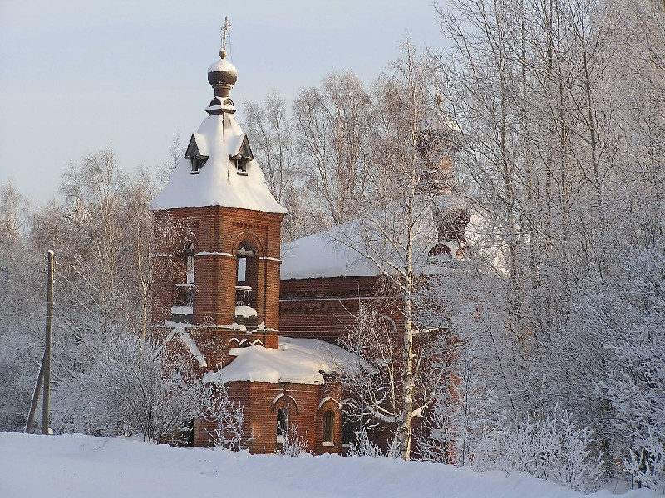**2.Церковь Покровской Богоматери стоит в километре от деревни Селино** в селе Покров. Села уже нет, только название осталось. С ним и олицетворяют деревню Селино. Церковь, построенная в честь Покровской Богоматери, строилась 10 лет на средства прихожан - жителей окрестных деревень. Это самый молодой храм из Межевских, так как относится постройка его к 19

Открылась она в канун праздника Покровской Богоматери. Воистину великий день для верующих, которые помогали, чем могли: кто денег давал, кто натуральные продукты - яйца, хлеб, мёд, мясо, полотна домотканые. Всё это продавали и на вырученные деньги строили. Большой вклад внесли братья Крутиковы - торговцы хлебом и дёгтем. Благодаря их ходатайству дано было величайшее разрешение Епархии русской православной Церкви на строительство храма. Как вспоминает ёмов: «Благодарны были прихожане человеку из Кологрива, который пожертвовал на церковь 85 рублей. По тем временам сумма немалая - корова стоила - 25 рублей. Помогли жители окрестных деревень, села Никола». Кирпич делали сами, прямо у церкви, тут же копали глину, песок, добавляли яйца. Для людей всё тогда казалось чудесным, необыкновенным. вспоминала услышанное от кого - то: «Был человек необыкновенный при строительстве: постучит наверху постройки по кирпичу палкой, и, на удивление всех присутствующих, яйца для закрепления кирпича тут же оказывались наверху».

Первый священнослужитель церкви – Евгений Александрович Бартеньев. Батюшка жил рядом с церквью в сторожке, состоящей из двух половин. В одной он жил сам с семьей, а во второй ночевали прихожане. После отъезда отца Евгения до Великой Отечественной войны служил « черный» поп, прозванный так за цвет волос.

В войну церковь закрыли. Соколов реставрировал церковь и вместе с Алексеем Ивановичем Крутиковым, Иваном Кузьмичем Любимцевым, Чумаковым, Овчинниковым - будущими членами двадцатки - хлопотали в 1947 году об открытии церкви, и она вновь была открыта. В 1954 году отец Федор уехал в село Спасское. Позже служили священники: отец Михаил, отец

Алексей, отец Василий, отец Михаил.

«Много прихожан было в селе Покров из с. Георгиевского, деревень Петровки, Окатова, Сергеева, Абрамова, даже из села Пыщуг в обычные дни, не говоря уж о праздниках: Покров, Рождество, Крещение, Вознесение, Христов день, Троица, Спасов день. В эти дни церковь переполнялась верующими, не хватало места…»

Но недолго работала церковь. Преследовались ее служители, особенно усердные верущие. Так, была сослана на пять лет на строительство Беломоро - Балтийского канала. Церковь была задушена непосильными налогами. В1961 году ее закрыли. Очевидцы рассказывают: «Приехала для ее закрытия. Иконостас был выломан, часть икон увезли в село Пищи Шарьинского района, а часть - в с. Гусево Мантуровского района. Инструктор райкома возражал, но над ним посмеялись: « Коммунист, а церковь защищает». Сожалеют местные жители о закрытии церкви. Ставился вопрос об её открытии, но не удалось, слишком мал приход. Вымирают деревни

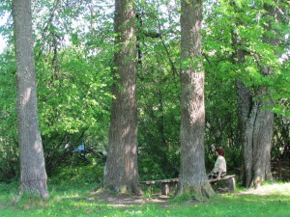**3.Поселок Первомайский (усадьба Фигнеров)**

Как гласят исторические сведения, в 1792 году семья Фигнеров выкупила богатую и большую вотчину  Майковых в лесистом Кологривском уезде (сейчас Межевской район). Она включала в себя два десятка деревень. Здесь глава семейства  офицер в отставке Самуил Самуилович построил новую усадьбу с большим деревянным домом. В это время и закладывается рядом с красивым прудом липовый парк. Место получило новое название -Марьинское (ныне это поселок Первомайский) — по имени жены Самуила Самуиловича Фигнера Марии Павловны Фигнер. Дети Фигнеров Александр и Владимир  — участники Отечественной войны 1812 года. Наибольшие заслуги перед Отечеством имеет старший сын — Александр. Он был другом талантливейшего военачальника М.И. Кутузова. О нем в рапорте императору Александру I  тот писал так: «Сей чиновник в продолжение нынешней кампании отличался всегда редкими военными способностями и великостию духа, которые известны не токмо нашей армии, но и неприятельской». А.С. Фигнер был руководителем одного из партизанских отрядов, громивших наполеоновскую армию в Подмосковье. Уже в первом донесении в главную квартиру он сообщал, что в окрестностях Москвы истреблено все продовольствие, в селах, лежащих между Тульской и Звенигородской дорогами, побито до 400 человек неприятеля, на Можайской дороге взорван полк: 6 батарейных орудий приведены в совершенную негодность, а 18 ящиков взорваны, при орудиях взяты полковник, 4 офицера и 58 рядовых, убито 3 офицера и великое число рядовых. Имя героя-партизана Отечественной войны 1812 года навсегда осталось в памяти русского народа. Александр погиб во время заграничного похода русской армии, уничтожавшей остатки французских оккупантов. Будучи тяжело ранен, он утонул в водах реки Эльбы.

Младший сын С.С. Фигнера Владимир после войны жил в Марьинском и похоронен на межевской земле. Он построил каменную церковь в селе Георгиевском — в этом его огромная заслуга в развитии русской культуры. После смерти Владимира усадьбу купил дед писателя Сергея Михалкова.

Парк «Липовая роща» признан Всероссийским памятником природы, охраняется законом.

**4.Церковь Николы-Угодника в селе Никола** визитная карточка села. Первые упоминания о церкви относятся к 1616 году. Перепись того года гласила: «В Кропачихской Слободке погост на речке Никольской, а на погосте церковь Николая – Чудотворца деревянна клецки, а в церкви образа и свечи, и книги, и колокола приходных людей, да двор попа Агафона…»

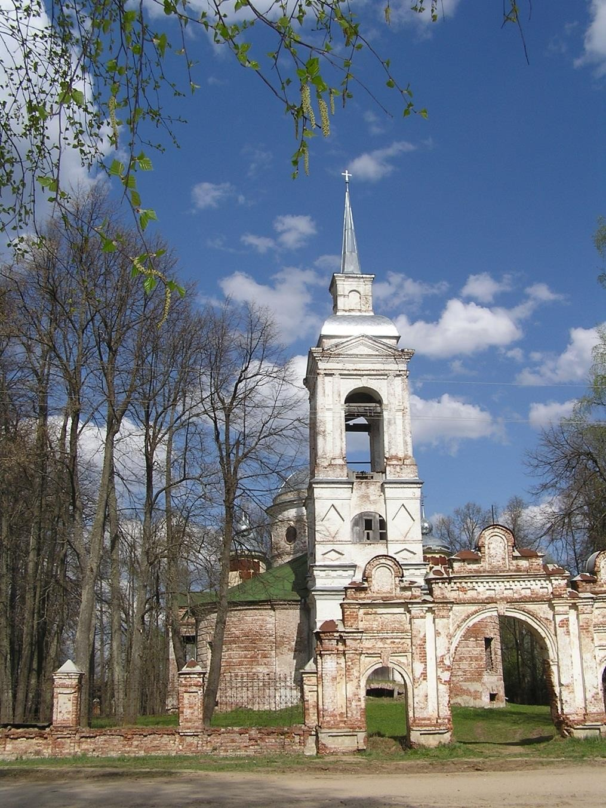На 1616 год в Никольском приходе были деревни Кузьминская (Кузьминка), Крапивино, Зиновьево (Зиновка), Кропачиха слободка (Кропачиха), Никольская, Лазарево, Плоская, Хвостово, Нехорошая (Хорошая) и починки Колодезный, Казаново и Плоский. С каждым годом число приходских деревень увеличивалось. В 1628 году Никольская церковь платила налоги в Митрополичий приказ. Долгое время церковь была деревянной и много раз ремонтировалась и перестраивалась. В 1813 году граф Иван Андреевич Толстой начал строить каменную церковь, но закончить не успел. Строительство продолжала его жена Анна Федоровна, которая и завершила ее строительство в 1825 году. Новая церковь была 4-го класса, пятипрестольная:

-  Введение во храм Божий,

-  Святого Николая,

-  Стефана Сурожского,

-  Святителя Митрофана Воронежского,

-  Великомученика Януария.

Останки графа перезахоронили в склеп под новой церковью. Вокруг церкви был разбит парк из лип, который сегодня является украшением села. Вокруг храма была установлена железная узорная ограда, которая сохранилась по сей день. В 1911 году Никольский приход составлял 2798 человек, из них 1296 мужчин и 1492 женщины. При церкви работала церковно-приходская школа. На высокой колокольне были прекрасные колокола, звук которых был далеко слышен. Красивый звучный перезвон колоколов люди объясняют тем, что по заказу графской семьи колокола были отлиты с большим количеством серебра. Сама церковь делилась на две половины: зимнюю и летнюю. Зимняя половина была более мрачной, расположена с северной стороны. Летняя светлая с южной. Церковь работала до 1936 года, когда с неё сняли колокола и кресты. Здание церкви использовали под школу, клуб, а потом под склад. С 1990 года церковь снова действует. Она отреставрирована снаружи: крыша, купола, кресты. Церковь Николы-Угодника является главным архитектурным памятником в нашем селе. Своим названием село обязано церкви: Никольское-Никола-граф-Никола.

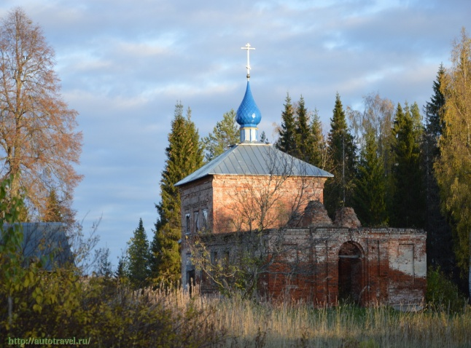Село Никола – родовое именье графа Ивана Андреевича Толстого, в семье которого воспитывалось 7 детей. Их имена знают далеко за пределами России. Толстой стал прообразом произведений , . Лев Николаевич Толстой – племянник графа Американца. Сохранился вековой парк графской семьи, который притягивает внимание жителей и гостей села. Учащиеся Никольской средней школы и администрация Никольского поселения ежегодно благоустраивают его, сохраняя для потомков и туристов. 29 апреля 2006 года село посетила Анна Евгеньевна Толстая, потомок графа Американца. С нею поддерживается постоянная связь. Благодаря этому школьный музей пополнился новыми материалами о графской семье.

**5.Княжая пустынь** – одно из самых загадочных мест в нашем районе. В 1719 году по легенде здесь был основан монастырь «для успокоения умов». Основателем его был кологривский помещик , которому в этих местах, было видение– явилась ему Успенская Божья матерь. Он дал зарок построить на этом возвышении храм. Святая гора возвышается над зелёным океаном тайги. И взору открываются дали необъятные. Действительно – царство великой природы и святой красоты. Тайга без конца и края. На этой священной земле и появилась исцеляющая сила которой наделены и вода, деревья, и воздух. В 1761 году за монастырём была построена деревянная церковь без единого гвоздя. Сегодня она находится под федеральной охраной как памятник старинной шестиугольной архитектуры. В то же время был закрыт монастырь по ходатайству монахов в Синод. И узаконен приход, обслуживающий церковью 10 деревень в округе. А в 1842 году была построена каменная двухэтажная церковь Успения Пресвятой Богородицы на средства родственников Цизарёва. Церковь была трёхпрестольная: Главный престол - Успенский, второй – Николая Чудотворца, третий - Александра Невского. Образовалось поселение около трёхсот дворов. Екатерина Вторая выселила весь люд из Пустыни - «там место святое». Пустынь снова опустела.

Церковь была действующей до 1836 года. Спустя годы, на церковь наткнулся лесник, и люди решили снова здесь поселиться. В советские годы Пустынь снова оживилась. Это было новое возрождение. Но в деревянной церкви разместилась столовая, а в каменной - клуб с библиотекой, почтой и магазином. О святых местах будто бы забыли. Люди жили своей жизнью, занимались лесозаготовкой. В 1955 началось строительство нового посёлка – Советский, с широкими улицами, четырёх квартирными домами, бытовыми зданиями. Люди стали покидать Пустынь, которая снова опустела. Вот так несколько раз Пустынь оправдывала своё название, на каждый раз на покинутое место, как закономерность, вновь приходили люди. В очередной раз, притягивая к себе мирской люд, напоминала о себе.еклама

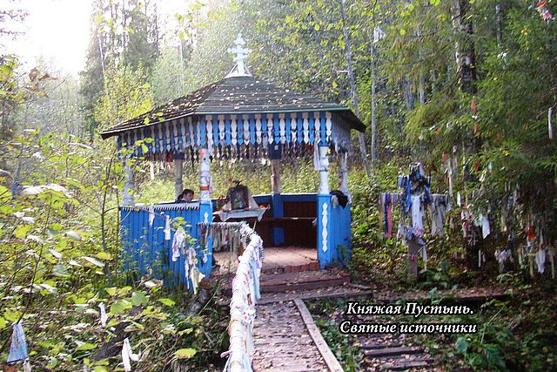Деревня обосновалась на высоком берегу реки Княжая, названная в честь княжны Таракановой, якобы, находившаяся какое - то время в этом монастыре. Так ли это на самом деле или нет очередная легенда. Загадка и целебных источников этих мест. Только вот, где какой источник точно уже не помнят, ведь в советские времена не принято было говорить и верить в свои чудеса, вот и потерялась ниточка памяти. Но знают старожилы, что под горой источники с водой лечебной силы. Вода из одного потока влияет на желудок, из другого - на почки, из третьего омолаживает. К этому ручью, говорят, женщины частенько приворачивали после трудового дня. Да и вкус во всех этих ручьях у вода разный. Но самый известный и почитаемый - Святой, о котором легенды ходят. Нужно к нему с горы по крутому склону спуститься. Мелкий песок под зеркалом воды вдруг начинает беспокойно шевелиться, и поднимаются вверх тоненькими фонтанчиками, бьющими из земли. На макушках вокруг родника стоят иконки. Именно к этому источнику приходят паломники. Пьют воду, омывают тело. Но в чём заключается эта целительная сила воды? Старожилы рассказывали, что иногда будто – бы в потоке вода светится каким то блеском, вероятно, это вымытое серебро. И по рассказам жителей, когда умерла последняя монахиня, то сказала: «будут по кладу ходить, но так никто его не найдёт». Что это за клад и почему его нельзя найти? Может это не тот материальный клад, который так стараются здесь найти, а клад душевного состояния каждого человека.

Ни один человек посетивший Пустынь, не оставит Святой источник без внимания. Обязательно спустятся по узкой тропинке вниз, где в овражке сливаются три потока. Целебные силы благотворно действуют здесь на всё, в то числе на деревья. Здесь растут вековые липы. Был когда - то здесь пенёк, спиленной липы. И ходили люди к нему, что бы погрызть при зубной боли. Погрызёшь, и уйдёт эта боль. По поверью будто бы над этим пеньком вилась «Божья мать». Спилили этот пенёк и увезли, как экспонат, в музей г. Кологрива. Как не пытались работники музея снять зубную боль с помощью пенька, этого им не удавалось. Вероятно, в том то и заключается суть, что помогает живая плоть, наполненная солнечной энергией и соками земли. Нарушили люди магическую связь с подземными силами, и исцеляющая сила пня была утрачена. Это горький пример того, как нельзя поступать с природой, с природными святыми. Сейчас посещая опустевшее место на горе можно увидеть деревянную и полуразрушенную каменную церковь. Действующее кладбище, на котором есть захоронения крымских татар по их обычаям и в соответствии с их обычаями. Это тоже отзвук неизвестных страниц этого края. По обе стороны дороги, когда идёшь к святой горе, много можжевельника, лишайники – бородачи опускают свои бороды до самой земли с вековых елей. Всё это указывает на то, что воздух здесь идеально чистый. Значит природа этого края ещё здоровая. Да ведь и сам можжевельник, возвышающийся в небо словно кипарис, в радиусе 30 м убивает всех микробов. Значит воздух здесь практически стерильный. Вот так идешь по этим благодатным местам и очищается и тело и душа. Работники Межевского лесхоза обустроили место у Святого потока. Построили беседку, мостик, дощатый тротуар, проходящий к ручью, спуск с перила. В беседке можно отдохнуть, посидеть, спрятаться от дождя, помолится. На столе стоят иконки. Вокруг беседки, деревья и кусты обвешаны лентами, верёвочками паломников, загадавших желание, в надежде, что оно исполнится.

Реклама

Интерес к Малой Родине и позовет вернуться к своим истокам. Костромская область является неисчерпаемый источник открытий для туристов и краеведов. Изучение истории родного края будет способствовать повышению благосостояния Межевского района и всей Костромской области.

Культурное наследие Межевского района очень велико и оно должно стать достоянием нашей Костромской области и всей России.